Mit Kindern lernen: Wenig helfen – richtig helfen

Als Erwachsene hegen wir den Wunsch, dass Kinder eine glückliche Schulzeit erleben. Wir möchten, dass sie das Lernen als etwas Sinnvolles und Schönes begreifen, gut im Unterricht mitarbeiten und die Lernaufgaben zuhause selbständig erledigen. Viele Eltern erleben aber Phasen, in welchen der Schulalltag nicht zur Zufriedenheit klappt. Lernprobleme oder Konflikte schleichen sich plötzlich ein und belasten alle Beteiligten.
Im Vortrag erhalten Sie wichtiges Hintergrundwissen und viele praktische Tipps, damit das Lernen zuhause positiver und effektiver gelingt.
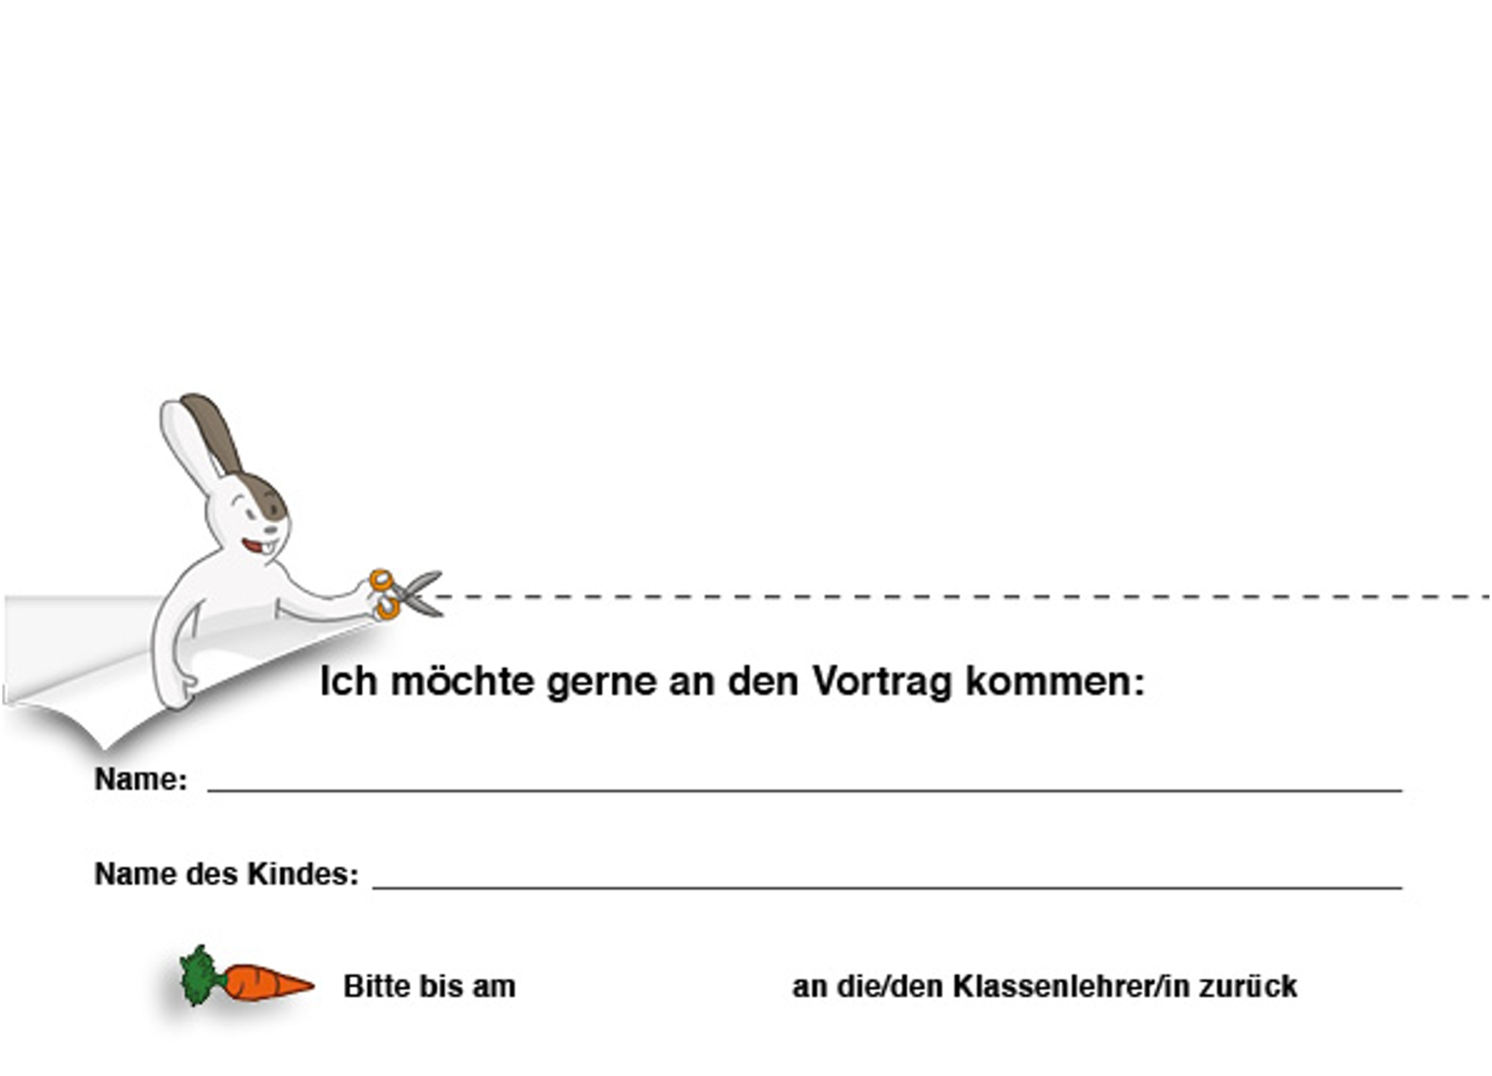
Referentin: Melanie Carlin-Lapierre
Ausgebildete Primarlehrerin
Zertifizierter Lerncoach (Akademie für Lerncoaching, Grolimund & Rietzer)
Resilienztrainerin für Kinder & Jugendliche (Resilienz-Schule, Völker)
Mutter von zwei Söhnen
Tätigkeit in eigener Praxis (positiv lernen)
Darum:
Ort:

Wir freuen uns über Ihr Kommen! Platz für weitere Bemerkungen

